Praktikumsmappe zum Betriebspraktikum vom 29.04. – 02.05.2019
als Bauzeichner bei der Firma
Wolf System GmbH
Am Stadtwald 20
D-94486 Osterhofen
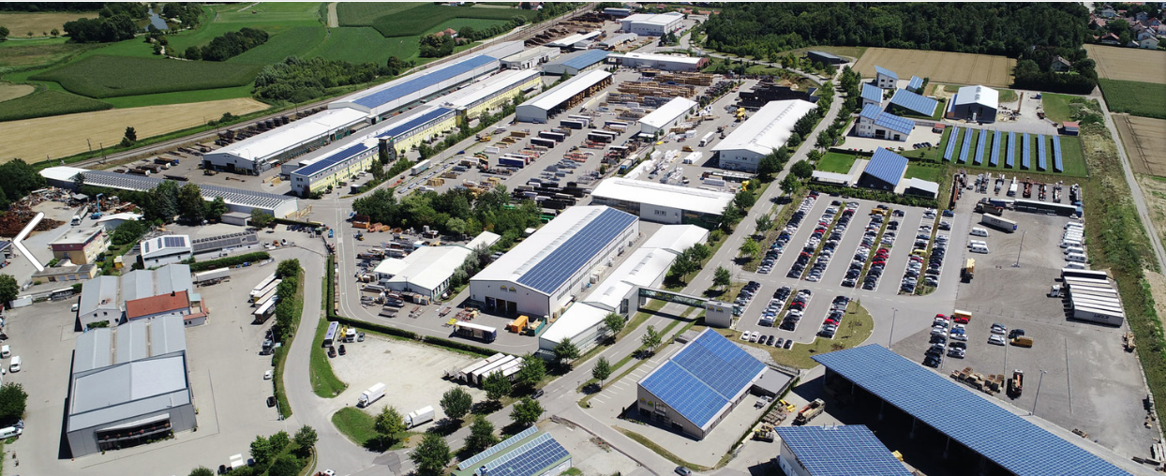

Max, Mustermann
Klasse 9c

